Викторина по иностранному языку
«Что мы знаем об Англии?»
Quiz “What do we know about England?”

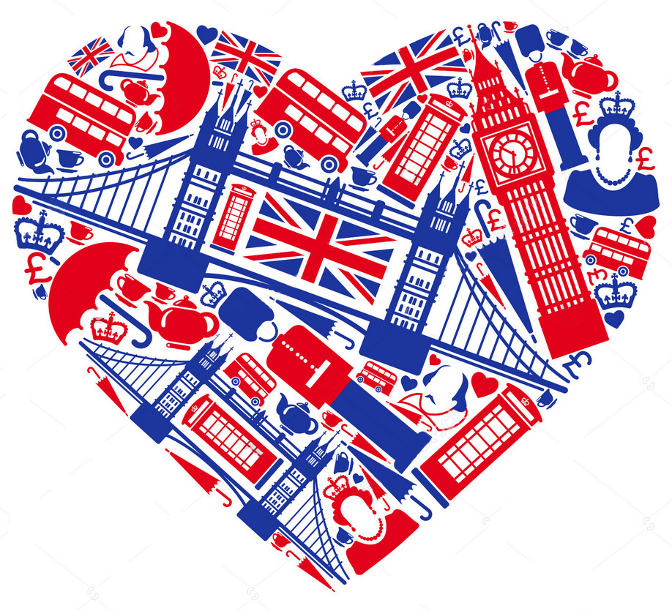
1 часть

1. Как называются острова, на которых располагается Великобритания? (Британские острова).
2. Где в основном проживает население Великобритании, в городах или сельской местности? (В городах).
3. Как называется часть Великобритании, расположенная на севере? (Шотландия).
4. Как называется самая большая река Великобритании? (Северн).
5. Политический строй Великобритании – республика или монархия? (Парламентарная монархия).
6. Сколько людей проживает в столице? (7 миллионов).
7. Как называется та часть Лондона, в которой располагаются финансовые и деловые учреждения? (Сити).
8. Что такое Биг Бен – башня, часы или колокол? (Колокол).
9. Когда родился великий английский драматург Шекспир? (1564 г.)
10. Назовите одну из драм Шекспира. (“Отелло”, “Гамлет”, “Ромео и Джульетта”, “Король Лир” и др.).
11. Как звали героя - подростка в одноименном романе Ч. Диккенса? (Оливер Твист).
12. Как звали известного шотландского поэта? (Роберт Бернс).
13. Любимый цветок англичан? (Роза).

2 часть

1. На каком языке говорят в Великобритании? (Английский).
2. Как называется самый большой остров Британских островов? (Великобритания).
3. В какой части С.К. проживают валлийцы? (В Уэльсе).
4. Назовите самую высокую гору Великобритании. (Бен Невис).
5. Назовите самые первые известные города-университеты. (Оксфорд, Кембридж).
6. Как называется орган политического управления страны? (Парламент).
7. Сколько лет Лондону? (Более 2 тысяч лет).
8. Как называется та часть Лондона, где расположены рабочие кварталы, фабрики и заводы? (Ист-Энд).
9. Назовите самый известный британский музей. (Британский музей).
10. Назовите денежную единицу С.К. (Фунт стерлингов).
11. Как звали прославленного сыщика в известном произведении Артура Коннан Дойля? (Шерлок Холмс).
12. Как звали известного писателя, автора романов “Давид Коперфильд”, “Оливер Твист” и др. (Чарльз Диккенс).
13. В каком году родился Роберт Бернс? (1759 г.)

3 часть

1. Каково население Великобритании? (Почти 60 миллионов).
2. Какая из трех частей страны наиболее населена? (Англия).
3. На каком родном языке говорят в Шотландии? (Скотч, галльский).
4. Назовите самую высокую гору в Уэльсе. (Сноудон).
5. Какое море находится между островами Ирландия и Великобритания? (Ирландское море).
6. Почему англичане так любят говорить о погоде? (Потому что она очень изменчивая и непредсказуемая).
7. Кто является официальной главой государства? (Король или королева).
8. Назовите самую популярную площадь Лондона. (Трафальгарская площадь).
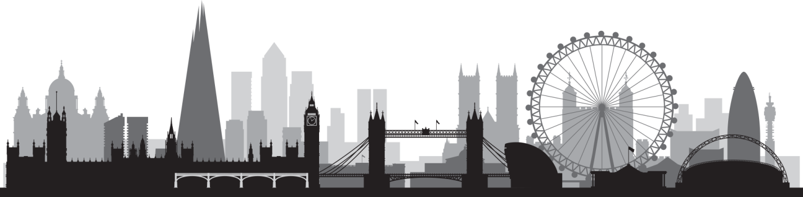

9. Что можно увидеть в Вест Энде? (Дворцы, богатые магазины, театры, рестораны, музеи и пр. достопримечательности).
10. Как называется метро в Лондоне? (Труба).
11. Чем является сейчас Тауэр? (Музей).
12. Какое растение является символом англичан? (Роза).
13. Как по-русски называется сказка, которая по-английски звучит”Cinderella”? (Золушка).

4 часть

1. Как много мелких островов входит в состав Британских островов? (Более 5 тысяч).
2. К какому материку относятся Британские острова? (Европа).
3. На какой реке стоит столица С.К. Лондон? (Темза).
4. Назовите столицу Шотландии. (Эдинбург).
5. Как называется остров, на котором расположена Северная Ирландия? (Ирландия).
6. В какой части Великобритании расположены лучшие пастбища? (В Англии).
7. Из каких палат состоит Парламент? (Палата Лордов и палата Общин).
8. Как звали бесстрашного англичанина, который в одиночестве провел многие годы на необитаемом острове? (Робинзон Крузо).
9. Какой любимый напиток англичан? (Чай).
10. Какой знаменитый и любимый многими вид спорта родился в Англии? (Футбол).
11. Какое растение является символом Шотландии? (Чертополох).
12. Как называется чудовище, которое по свидетельству очевидцев, якобы обитает в шотландском озере? (Лох Несское чудовище).
13. Как зовут действующую королеву? (Елизавета II).

5 часть

1. Сколько людей проживает в Уэльсе? (Около 3 миллионов).
2. Какой город является столицей Уэльса? (Кардиф).
3. Из скольких палат состоит Парламент? (Из двух:палата лордов и палата общин).
4. Где располагается официальная резиденция королевской семьи? (Букингемский дворец).
5. Как называется английский флаг? (Юнион Джек).
6. Как называется парк, известный своим уголком Оратора? (Гайд-парк).
7. Какое известное произведение написал Вальтер Скот? (Айвенго).
8. Какие цвета имеет английский флаг? (Синий, белый, красный).
9. Что интересного можно увидеть в музее мадам Тюссо? (Восковые фигуры).
10. Самые распространенные английские имена? (Джон, Мэри).
11. Как называется двухэтажный автобус, который можно увидеть на улицах Лондона? (Омнибус).
12. Какой самый любимый праздник английской детворы? (Рождество).
13. Птицы, живущие на территории Тауэра? (Вороны).

Дополнительные вопросы

1. Что служит троном Председателю Палаты Лордов? (Тюк с шерстью).
2. Как называли Великобританию римляне, впервые увидевшие остров? (Туманный Альбион).
3. На каком родном языке говорят в Северной Ирландии? (Ирландский).
4. Изображение какого животного можно увидеть на гербе Англии? (Лев).
5. Воды какого океана омывают Великобританию? (Атлантического).

6. Какое иное название имеет Вестминстерский дворец? (Дома Парламента).
7. Как в переводе с английского звучит название сказки “Red Riding Hood”? (Красная шапочка).
8. Когда отмечается праздник Хэллоуин? (31 октября).
9. Где традиционно проводится фестиваль валлийской песни Айстедфодд? (В Уэльсе).
10. Имя национального героя, заступника всех простых людей, который боролся против богатых феодалов. (Робин Гуд).

Викторина №2

1. Кто сидел во главе рыцарского "круглого стола"? (Король Артур).
2. Самая высокая гора Великобритании. (Бен Невис).
3. Под каким другим названием известна Северная Ирландия? (Ольстер).
4. Обиталище легендарного чудовища в Шотландии. (Озеро Лох-Несс).
5. Из каких палат состоит Британский парламент? (Палата лордов, палата общин).
6. На чем сидит спикер во время заседания палаты общин? (На мешке с шерстью).
7. Что такое регби? (Спортивная игра с овальным мячом, город в Англии).
8. Во что играют на знаменитом Уимблдонском турнире? (В теннис).
9. В каком лондонском парке находится "уголок оратора"? (В Гайд-парке).
10. Чем так памятен для Лондона 1666 год? (Год Великого пожара).
11. Кто важнее по степени сословия: виконт, маркиз или герцог? (Герцог).
12. Что собой представляет кромлех? (Круговое каменное ограждение, сооружение).
13. Кем по профессии был англичанин Кристофер Рен? (Архитектором).
14. Музыкальный инструмент, представляющий собой кожаный мешок с трубой, через которую вдувают воздух. (Волынка).
15. Почему на ирландской монете изображена арфа? (Это национальный инструмент Ирландии).
16. Кто дал название одной из частей Великобритании - Англии? (Племена англов, в V веке).
17. Первый английский король. (Альфред Великий).
18. Чем прославил Англию герцог Веллингтон? (Он победил Наполеона в битве под Ватерлоо).
19. Кто изобрел пенициллин и когда? (Анг. ученый Александр Флеминг, в 1929 году).
20. Трагическая королева Шотландии. (Мария Стюарт).
21. Кого в Англии называют "бифитерами" или "мясоедами" и почему? (40 мужчин, охраняющие Тауэр, это введено еще Генрихом III, их кормили мясом).
22. Чем прославился Роберт Боден-Пауэл? (Он был отцом скаутизма).
23. В какой праздник в Шотландии заходящие в дом гости несут в руках кусочек угля? (1 января, уголь приносит удачу).
24. Как зовут святого покровителя влюбленных? (Валентин).
25. Из каких блюд состоит традиционный рождественский ланч? (Жареная индейка, рождественский пудинг).
26. Флористический символ Шотландии. (Чертополох).
27. 23 апреля 1564 года, чем эта дата так дорога англичанам? (Родился Шекспир).
28. Что такое "черное пенни"? (Первая британская марка).
29. В каком возрасте дети в Великобритании обычно идут в школу? (В 5 лет).
30. Какому литературному персонажу посвящен музей на Бейкер-стрит в Лондоне? (Шерлоку Холмсу).
31. В графстве Нотингемшир был старинный королевский так называемый Шервудский лес. С именем какого легендарного героя он был связан? (Робин Гуд).
32. Бывал ли в Лондоне Петр Великий? (Да, в 1698 году, и встречался с Вильгельмом III).

33. Носят ли английские школьники форму? (В частных школах носят, везде свою).
34. Английский комедийный актер, играл на заре зарождения немого кино. (Чарли Чаплин).
35. Популярная в 60-е годы музыкальная группа. (Битлз).
36. Назовите имя француженки, жившей два столетия назад в Англии и прославившей себя тем, что делала восковые фигуры и открыла галерею из них. (Мадам Тюссо).
37. Назовите самых популярных животных Великобритании. (Кошки, собаки, лошади).
38. Шестерка слуг, служащая каждому человеку по Киплингу. (Вопрос: кто, что, где, когда, почему, как).
39. Не менее 4 видов спорта, которые родились в Англии. (Крикет, футбол, гольф, регби, скачки, бокс).
40. Назовите самые известные фирмы по производству спортивной одежды (Рибок, Пума, Найк).
41. В Лондоне находится Бетеси Догхоум. Для чего, по-вашему, он был создан? (Там находятся брошенные собаки).
42. Какие два университета проводят ежегодные и очень популярные в Британии состязания по гребле? (Кембридж, Оксфорд).
43. Официальная резиденция британской королевской семьи в Лондоне. (Букингемский дворец).
44. Старший сын королевы Великобритании Елизаветы II, носящий титул принца Уэльского. (Принц Чарльз).
45. Что собой представляет килт? (Юбка в складку из ткани в клетку, национальная одежда шотландских мужчин).
46. Как англичанин обратится к незнакомой девушке - на "ты" или на "вы"? (в анг. языке нет различий между "ты" и "вы").
47. Какой известный шотландский поэт ХVIII века воспевал неповторимую красоту Хайлендза? (Роберт Бернс).
48. На какой из составных частей Соединенного Королевства официально признаны 2 языка? (В Уэльсе: английский и уэльский).

